PROIECT DIDACTIC

Clasa a VIII-a

Matematică

Proiect didactic realizat de Simona Roșu, profesor Digitaliada, revizuit de Ioan Popa, profesor Digitaliada

Textul și ilustrațiile din acest document sunt licențiate de Fundația Orange conform termenilor și condițiilor licenței Attribution-NonCommercial-ShareAlike 4.0 International (CC BY-NC-SA 4.0) care poate fi consultată pe pagina web <https://creativecommons.org/licenses/by-nc-sa/4.0/>.

**Înțelegerea matematicii utilizând aplicația GeoGebra 3D Grapher**

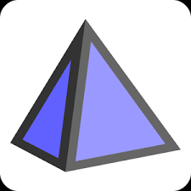

**Clasa a VIII-a – Trunchiul de piramidă triunghiulară regulată**

**Tipul lecției – Dobândirea de cunoștințe**

**Introducere:**

În această lecție, elevii de clasa a VIII-a vor învăța noțiuni legate de trunchiul de piramidă triunghiulară regulată. Pe parcursul orei de matematică, elevii vor identifica elementele unei piramide patrulatere regulate. Totodată, elevii vor determina pe baza formulelor de calcul pentru arii, volumul unui trunchi de piramidă triunghiulară regulată.

Lecția de matematică va fi realizată cu ajutorul tabletei pe care este instalată aplicația **GeoGebra 3D Grapher**. Pe parcursul lecției, elevii vor lucra atât individual, cât și pe grupe cu scopul de a se familiariza cu aplicația **GeoGebra 3D Grapher**. Profesorul de matematică va fi familiarizat cu aplicația **GeoGebra**.

**Întrebări esențiale:**

* Care sunt elementele unui trunchi de piramidă triunghiulară regulată?
* Din ce categorie face parte baza unui trunchi de piramidă triunghiulară regulată?

**Competențe generale și specifice:**

**CG 1.** Identificarea unor date şi relaţii matematice şi corelarea lor în funcţie de contextul în care au fost definite.

**CS 1.** Identificarea unor elemente ale figurilor geometrice plane în configuraţii geometrice spaţiale date.

**CG 2.** Utilizarea algoritmilor şi a conceptelor matematice pentru caracterizarea locală sau globală a unei situaţii concrete.

**CS 2.** Clasificarea corpurilor geometrice după anumite criterii date sau alese.

**CG 3.** Analizarea şi interpretarea caracteristicilor matematice ale unei situaţii problemă.

**CS 3.** Analizarea şi interpretarea condiţiilor necesare pentru ca o configuraţie geometrică să verifice anumite cerinţe.

**Competențe derivate:**

* Recunoașterea formei unui trunchi de piramidă triunghiulară regulată întâlnite în viața cotidiană (sala de clasă, mediul înconjurător).
* Identificarea elementelor unui trunchi de piramidă triunghiulară regulată.
* Determinarea pe baza formulei de calcul pentru arii, calcularea ariei laterale, ariei totale, respectiv volumul unui trunchi de piramidă triunghiulară regulată.

**Materiale necesare:**

* Caietele de clasă, instrumente de geometrie, tablete cu aplicația **GeoGebra 3D Grapher**
* Fișă de lucru

**Concepte abordate:**

* Trunchi de piramidă triunghiulară regulată
* Elementele unui trunchi de piramidă triunghiularăregulată
* Aria laterală, totală, volum

**Desfășurarea lecției**

**1. Captarea atenției și prezentarea titlului lecției**

**Scop**: Creşterea motivației pentru studiul geometriei prin realizarea de conexiuni între noțiunile studiate și lumea reală.

**2. Reactualizarea cunoștințelor**

|  |  |
| --- | --- |
| **Scop:** Elevii să-și reamintească noţiunile necesare în lecţie | **Timp:** 10 minute  **Materiale:** Fișa de lucru 1 |
| **Metode:** Conversația, explicaţia, demonstrația | **Concepte:** Triunghi echilateral, piramidă triunghiulară regulată, trunchi de piramidă triunghiulară regulată, arii, volum |

Reactualizarea cunoștințelor anterioare se va face folosind o fișă de lucru în care sunt prezentate câteva exerciții.

**FIȘA DE LUCRU - PIRAMIDA TRIUNGHIULARĂ REGULATĂ, PIRAMIDĂ PATRULATERĂ REGULATĂ**

Într-o piramidă triunghiulară regulată se cunosc latura bazei de 10 cm și înălțimea piramidei triunghiulare regulate, 9 cm.

* Calculați aria totală, volumul.
* Distanța de la A la (VBC).

Fie VABCD o piramidă patrulateră regulată cu latura bazei de 12 $\sqrt{2 }cm$ și unghiul dintre muchia laterală și planul bazei de 60 $°.$

Calculați aria totală și volumul piramidei.

**3. Dirijarea învățării**

|  |  |
| --- | --- |
| **Scop:** Elevii își vor însuși noțiuni legate de piramida patrulateră regulată | **Timp:** 35 minute  **Materiale:** Instrumente de geometrie, tablete cu aplicația **GeoGebra** |
| **Metode:** Conversația, explicaţia, demonstrația | **Concepte:** Triunghi echilateral, trunchi de piramidă triunghiulară regulată, arii, volum |

Profesorul de matematică le prezintă elevilor săi titlul lecției și obiectivele ce vor fi urmărite pe parcursul orei de matematică.

Pentru început, profesorul le sugerează elevilor săi să deschidă tabletele și apoi aplicația **GeoGebra**. Primul pas constă în a desena baza unei piramide triunghiulare regulate care, în cazul nostru, este un triunghi echilateral.

**Pasul 1:** Deschidem aplicația **GeoGebra**.

**Pasul 2:** Desenăm cu ajutorul aplicației **GeoGebra Classic** și apoi **Geogebra 3D** un poligon regulat (triunghi echilateral).

**Pasul 3:** Deschidem în partea dreaptă și aplicația **Geogebra 3D Grapher.**

**Pasul 4:** Identificăm elementele bazei.

Elevii sunt atenți la explicațiile date de către profesorul de matematică și realizează odată cu el figura pe tablete.

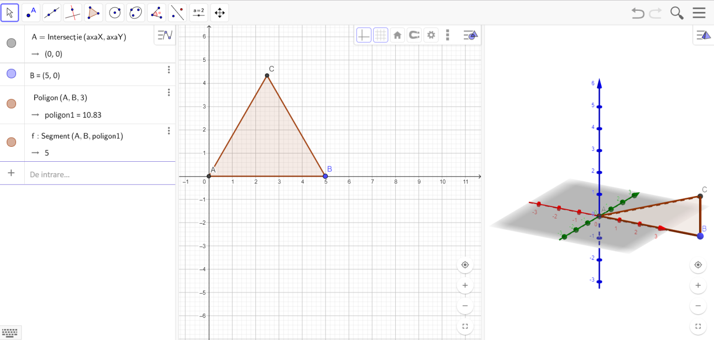

După ce piramida a fost construită cu ajutorul aplicației **GeoGebra**, profesorul de matematică le prezintă elevilor săi piramida triunghiulară regulată.

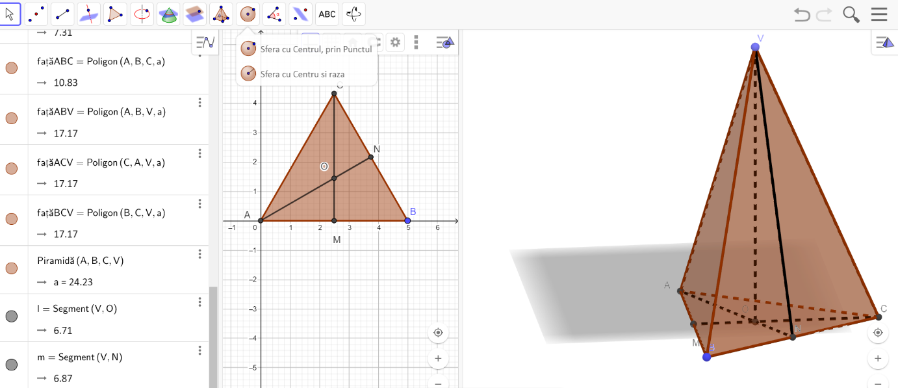

Trunchiul de piramidă triunghiulară regulată se obține prin secționarea unei piramide triunghiulare regulate cu un plan paralel cu baza și înlăturarea piramidei mici nou formate.

Bazele trunchiului de piramidă sunt triunghiurile echilaterale BCD și B’C’D’.

Fețele laterale sunt trapeze isoscele. Înălțimea trunchiului de piramidă este segmentul OO’.

Baza este un triunghi echilateral.

**Elementele unui trunchi de piramidă triunghiulară regulată:**



BCD - triunghi echilateral (baza mare a trunchiului)

B’C’D’ - triunghi echilateral (baza mică a trunchiului)

[BC] ≡ [CD] ≡ [AD] (muchiile bazei mari notate L)

[B’C’] ≡ [C’D’] ≡ [A’D’] (muchiile bazei mici notate l)

[BB’] ≡ [CC’] ≡ [DD’] (muchiile laterale notate m)

[OO’] - înălţimea trunchiului (not. cu h)

[MM’] - apotema trunchiului (M M’ ⊥DC) (not. cu at)

[OM] - apotema bazei mari (not.aB) şi raza cercului înscris bazei mari (not.cu rB)

[O’M’] - apotema bazei mici (not.ab) şi raza cercului înscris bazei mici (not.cu rb)

[OB] - raza cercului circumscris bazei mari (not.cu RB)

[O’B’] - raza cercului circumscris bazei mici (not.cu Rb)

**Unghiuri importante în trunchiul de piramidă triunghiulară regulată:**

∠B’BO - unghiul format de o muchie laterală cu planul bazei mari

∠M’MO - unghiul format de o faţă laterală cu planul bazei mari

∠DEC - unghiul dintre două feţe laterale (DE⊥B’B şi CE ⊥ B’B)

∠DEM - unghiul dintre planele (B’BD) şi (B’BM)

EM - distanţa dintre dreptele necoplanare B’B şi CD

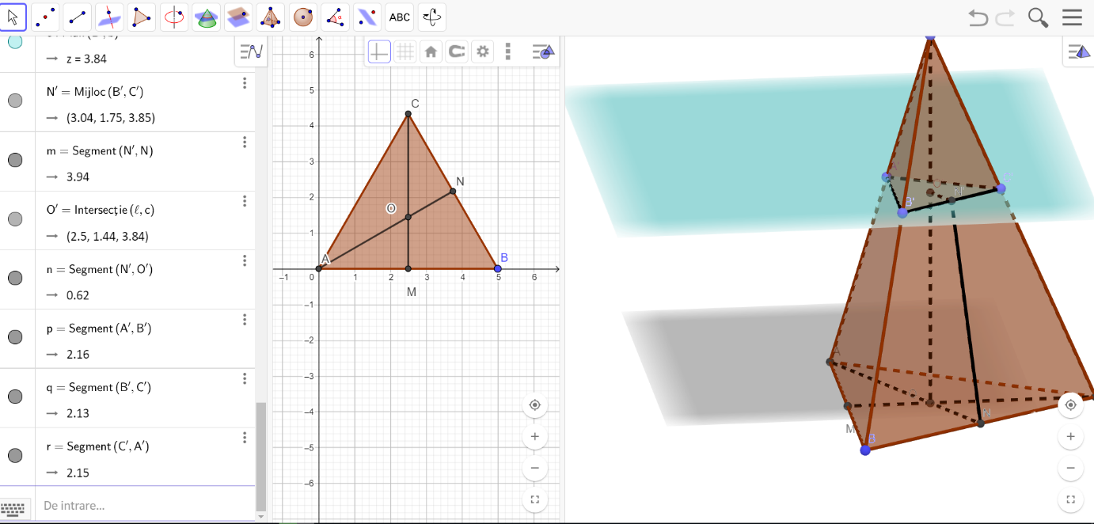

Dacă ABCA'B'C' este un trunchi de piramida triunghiulară regulată, atunci notăm:

**Notații:**

L3=AB (latura bazei mari)

l3=A’B’ (latura bazei mici)

m= A’A (muchia laterală)

h=OO’ (înălțimea trunchiului de piramidă)

ap=M’M (apotema trunchiului de piramidă)

a3=OM= apotema bazei mari

R=OB (raza bazei mari)

r=O’B’ (raza bazei mici)

Elevii vor fi atenți la explicațiile profesorului de matematică și își vor nota pe caiete elementele bazei mari, respectiv elementele bazei mici.

**ARIA LATERALĂ A TRUNCHIULUI DE PIRAMIDĂ TRIUNGHIULARĂ REGULATĂ notată (Al) este suma ariilor fețelor laterale**

**Al=AA $BB'A'+AACC'A'+ABCC'B'$**

**Al=**

**ARIA TOTALĂ A TRUNCHIULUI DE PIRAMIDĂ TRIUNGHIULARĂ REGULATĂ notată (At) este suma ariilor tuturor fețelor**

**At=Al+ AB +Ab ,** **AB=(aria bazei mari), Ab=(aria bazei mici)**

**VOLUMUL TRUNCHIULUI DE PIRAMIDĂ TRIUNGHIULARĂ REGULATĂ**

**V= $\frac{h*(A_{B}+A_{b}+\sqrt{A_{B*A_{b})}}}{3}$**

Alte formule utile:

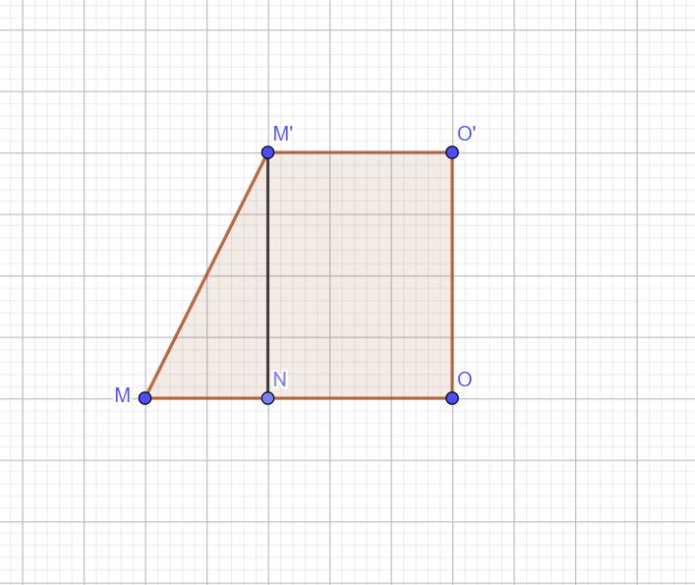

at2=(aB-ab)2+h2

at=MM’=apotema trunchiului de piramidă

aB=OM=apotema bazei mari

ab=O’M’=apotema bazei mici

determinarea muchiei laterale

m2=(R-r)2+h2

**PROBLEMĂ PROPUSĂ SPRE REZOLVARE CU AJUTORUL APLICAȚIEI GEOGEBRA:**

Calculați aria laterală, totală și volumul trunchiului de piramidă triunghiulară regulată cu L=6 cm, l=2 cm, h=3 cm.

Soluția problemei:

**Pasul 1:** Deschidem aplicația GeoGebra.

**Pasul 2:** Începem desenul pentru trunchiul de piramidă triunghiulară regulată.

**Pasul 3:** Introducem cursor pentru raza cercului din baza triunghiului echilateral ABC.

**Pasul 4:** Desenăm cercul cu centrul în punctul O și de rază r (ținând cont că raza cercului o legăm de cursor a).

**Pasul 5:** Luăm un punct pe cerc notat B.

**Pasul 6:** Rotim punctul B.

**Pasul 7:** Desenăm razele cercului OA, OB, respectiv OC.

**Pasul 8:** Introducem acum un cursor pentru înălțimea trunchiului de piramidă triunghiulară regulată.

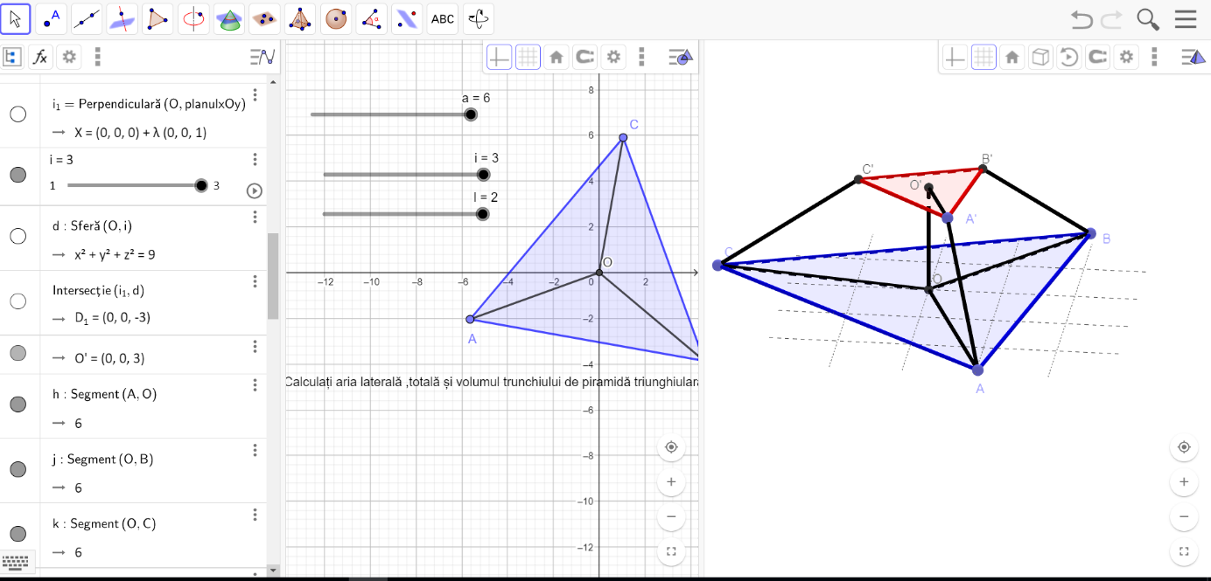

**Pasul 9:** Construim perpendiculara ce trece prin punctul O pe planul XOY.

**Pasul 10:** Introducem și un cursor pentru latura mică a bazei mici.

**Pasul 11:** Desenăm paralelele prin punct O’ la razele cercului OA; OB; OC.

**Pasul 12:** Desenăm poligonul A’B’C’.

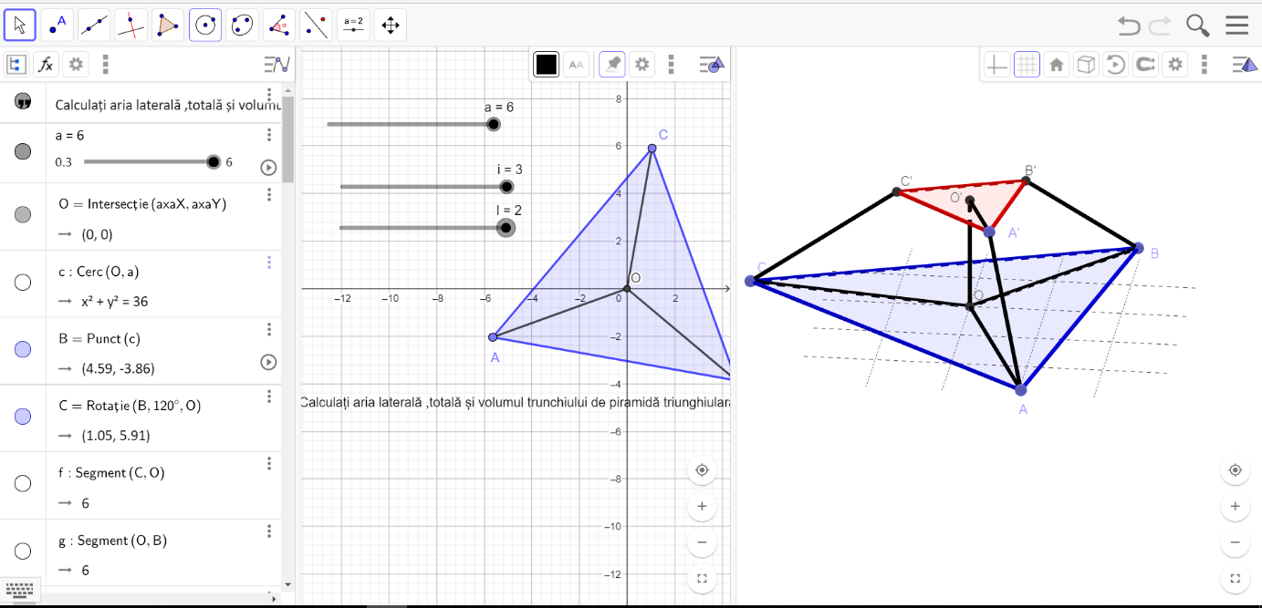

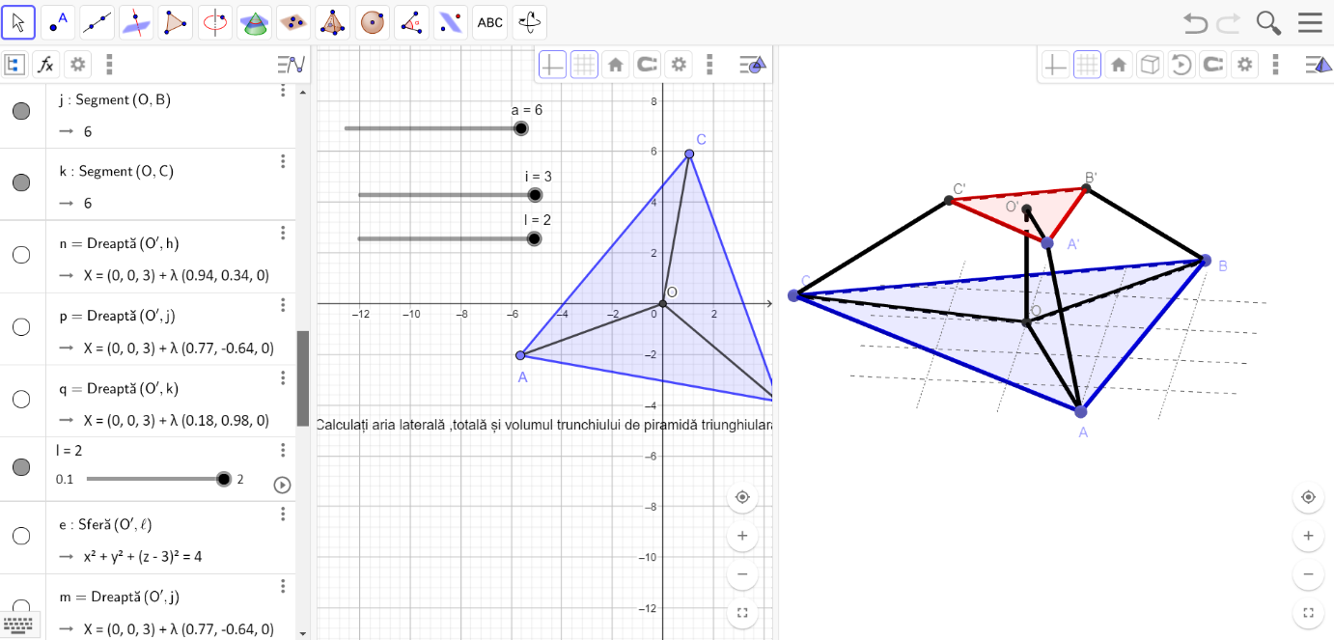

Calculul elementelor din cele două baze:

at2=h2+(aB-ab)2

Calculăm apotemele bazelor, apotema bazei mari și respectiv apotema bazei mici.

aB=

ab=

prin calcul, apotema piramidei este egală cu at=

**Al= =**cm2

AB==9 cm2

Ab= cm2

At=AB+ Ab + Al= 4cm2

**V==10**cm2

**Tema pentru acasă:**

1) Calculați aria totală, laterală și volumul trunchiului de piramidă triunghiulară regulată știind că:

a ) at=20cm, h=16cm, l= $\frac{L}{3}$;

Calculați elementele piramidei din care provine trunchiul de piramidă.

2) Să se afle volumul unui trunchi de piramidă triunghiulară regulată obținut prin secționarea unei piramide triunghiulare regulate de înălțime 12 cm, având apotema piramidei de 13 cm, cu un plan paralel cu baza ce trece printr-un punct situat pe înălțimea acesteia la o treime de vârf.

3) Fie un trunchi de piramidă triunghiulară regulată ce are muchia bazei mari de 6 $\sqrt{2}cm,iar muchia bazei mici este de 4√2 cm$. Volumul piramidei din care provine trunchiul este de 108 cm2. Calculați:

* Înălțimea trunchiului;
* Aria totală și volumul trunchiului de piramidă;
* Apotema piramidei din care provine trunchiul.

4) Piramida triunghiulară regulată VABC are apotema bazei de 4cm, iar unghiul dintre faţa laterală și planul bazei este 60°. Prin punctul P(VBC), ales astfel încât AP(VBC), se duce un plan paralel cu baza care intersectează muchiile VA, VB, VC în punctele A', B', C'. Se cere:

a) Aria laterală, aria totală și volumul piramidei.

b) Aria secțiunii obținute (aria A'B'C').

c) Distanța dintre planele (A'B'C') și (ABC).

d) Raportul volumelor dintre piramidele VA'B'C' și VABC.

e) Distanța de la centrul bazei mici a trunchiului de piramidă obținut la muchia laterală a trunchiului.

5) Trunchiul de piramidă triunghiulară regulată ABCA’B’C’ are latura bazei mari AB = 12 cm, latura bazei mici A’B’ = 8 cm, iar muchia laterală CC’ formează cu planul bazei mari un unghi de 60o.

a) Desenați trunchiul de piramidă triunghiulară regulată ABCA’B’C’.

b) Aflați aria laterală, aria totală și volumul trunchiului.

c) Calculați volumul piramidei din care provine trunchiul.

d) Aflați cât la sută reprezintă volumul piramidei mici din volumul piramidei mari.

**Întrebări de reflecție și transfer**

* *Cum vi s-au părut sarcinile? Cum v-ați simțit în timpul activității?*
* *Care metodă vi se pare mai uşoară: metoda clasică de rezolvare a problemelor la clasă sau metoda modernă în care se folosesc tabletele?*
* *Vi se pare utilă folosirea aplicației* ***GeoGebra*** *în rezolvarea problemelor de geometrie?*
* *Ați înțeles mai bine lecția?*

**Bibliografie**

*Manual pentru clasa a VIII-a*, Bucureşti, Editura Sigma, 2000